QuickBug 使用说明书

一：用户项目经理帐号登录
1:打开 http://<domain>/Public
2:使用 pm / 123456 登录

二：新建用户
1：点击”[用户管理]” => “添加用户” 先添加测试人员用于添加BUG。
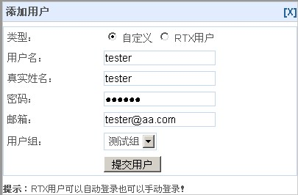

2：再添加一个开发人员。
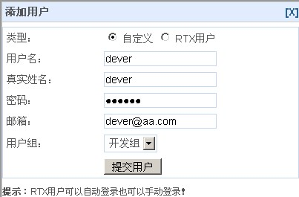

三：添加Bug
1:用户测试人员帐号登录,如刚创建的 tester / 123456
2: 点击”[缺陷管理]” => “添加缺勤”
注意：
1：操作时请看清各种提示和选项。
2：更多详细功能有待你的发现。。

